# 电子式电力互感器项目水土保持设施

# 验收鉴定书

**项目名称：电子式电力互感器项目**

**项目编号：川投资备【51142510100901】0048号**

**建设地点：眉山市青神县竹艺大道**

**验收单位：四川中翼机电科技有限公司**

2019年6月 日

### 一、生产建设项目水土保持设施验收基本情况表

|  |  |  |  |
| --- | --- | --- | --- |
| 项目名称 | 电子式电力互感器项目 | 行业  类别 | 生产建设 |
| 主管部门  （或主要投资方） | 四川中翼机电科技有限公司 | 项目  性质 | 新建 |
| 水土保持方案批复机  关、文号及时间 | 批复机关：青神县水务局；批准文号：（青水函[2011]7号）  批复时间：2011年2月23日 | | |
| 水土保持方案变更批复  机关、文号及时间 | 无 | | |
| 项目建设起止时间 | 2010年12月至2011年8月、2013年11月至2014年4月 | | |
| 水土保持方案编制单位 | 东坡区水土保持监督站水工程技术咨询设计所 | | |
| 水土保持初步设计单位 | 四川省青神县吉元建筑设计有限公司 | | |
| 水土保持监测单位 | 无 | | |
| 水土保持施工单位 | 青神县宇通建筑工程有限公司 | | |
| 水土保持监理单位 | 四川省眉山市同济建设咨询监理有限公司 | | |
| 水土保持设施验收  报告编制单位 | 眉山尧路建设工程项目管理有限公司 | | |

### 二、验收意见

2019年6月28日，四川中翼机电科技有限公司在青神组织对电子式电力互感器项目水土保持设施进行专项验收，验收组按照编制单位眉山尧路建设工程项目管理有限公司编制的《电子式电力互感器项目水土保持设施验收报告》对照进行了现场检查和抽查，并召开了验收会议，参加会议的有水土保持设施验收报告编制单位的代表（名单附后）。

（一）项目概况

本项目位于青神县竹艺大道，东邻竹艺大道，南邻规划路，西邻五更村5组，北邻规划道路。

本项目总占地4.67hm2，其中永久占地3.46hm2，临时占地1.21hm2。总建筑面积约3.46万m2，无地下建筑面积。直接影响区0.13hm2。

本项目主要建设内容包括生产车间（钢结构）建筑面积1万m2、办公大楼（钢构）建筑面积0.11万m2、生活区宿舍砖混建筑面积0.32m2、其他附属设施（砖混）0.13万m2，道路面积：0.79万m2，广场面积：0.35万m2，停车场面积：0.76万m2。项目区按平面布置大致可分为项目建设区和直接影响区两个一级区，其中项目建设区中分为主体工程区、拌合场区、临时堆土区三个二级区。

本项目于2011年4月开工建设，2011年9月一期建成，2016年18月开工，2017年5月二期建成，总工期12个月。

本项目类型为生产建设项目，水土保持补偿费 0.72万元。

（二）水土保持方案批复情况

2011年2月23日青神县水务局对《四川中翼机电科技有限公司电子式电力互感器项目水土保持方案报告书》的批复（青水函[2011]7号）批准了该项目水土保持方案报告书。批复的主要建设内容有：防治责任范围为4.67hm2，其中项目建设区为4.54hm2，直接影响区为0.13hm2。防止责任范围划分为项目建设区和直接影响区两个一级区，其中项目建设区中分为主体工程区、拌合场区、临时堆土区三个二级区。水土流失量控制在允许土壤流失量为500t/km2.a。

（三）水土保持初步设计情况

2010年10月9日青神县发展和改革委员会通过了四川中翼机电科技有限公司《企业投资项目备案通知书》（川投资备[51142510100901]0048号）。施工图设计由主体工程设计单位四川省青神县吉元建筑设计有限公司负责。

（四）水土保持监测情况

水土保持监测作业由业主自行组织实施，与项目开工同时进行。水土保持防治措施布设的位置、类型、数量基本符合实际防治需要，实施情况总体良好。项目建设区内的水土保持设施运行正常，绿化树种及草坪长势良好，水土保持设施的管理、维护措施已落实到位，且能持续、安全、有效运转，符合交付使用要求。

（五）验收报告编制情况和主要结论

2019年5月业主单位委托眉山尧路建设工程项目管理有限公司编制本项目水土保持设施验收报告，编制技术人员查阅了主体工程竣工资料，对工程现场进行了实地调查，抽查了工程措施和植物措施的运行情况，对工程沿线所涉及的相关人员进行了书面调查，在掌握第一手资料后，于2019年6月编制完成了《四川中翼机电科技有限公司电子式电力互感器项目水土保持设施验收》，报告认为：本工程较好地完成了水土流失防治任务，各项工程安全可靠，工程质量总体合格，水土保持设施达到了国家水土保持法律法规及技术标准规定的验收条件，可以组织竣工验收。

（六）验收结论

该项目实施过程中按照批复文件的要求落实了水土保持方案，完成了水土流失预防和治理任务，水土流失防治指标达到水土保持方案确定的目标值，符合水土保持设施验收的条件，同意该项目水土保持设施通过验收。

（七）后续管护要求

加强该项目工程运行中对排水管的维修养护工作，确保排水畅通；加强绿化养护，对枯死的树及时补植。

### 三、验收组成员签字表

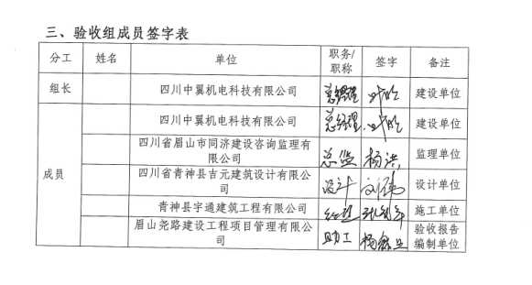

### 附件：

**附件1：**四川中翼机电科技有限公司《关于电子式电力互感器项目《水土保持设施验收鉴定书》、《水土保持设施验收报告》网上公示情况的说明》。

附件1